РТО 009608
Киров, ул.Свободы, д.128, ТЦ «Зенит»

Сборный тур в Йошкар-Олу, выезд по графику туров
В программе тура:
* Экскурсия по городу
* Экскурсия в музее марийской сказки "Сереброзубая Пампалче" (за доп.плату)
*Мастер-класс в музее: плетение браслета (за доп.плату)
Возможна оплата экскурсий в музее по Пушкинской карте!
День 1.
05.45-06.00 – Сбор группы на Театральной площади. Отправление из г. Кирова.
11.00 - Прибытие в Йошкар-Олу, время для обеда.
12.00 - Знакомимся с историей, культурой, народными обычаями и традициями народа мари в музее марийской сказки "Сереброзубая Пампалче". На сказочную фантазию марийцев большое влияние оказывала природа и ее обитатели, традиции и социальное положение народа. Все это нашло отражение в народных сказках.
На память сплетем кожаный браслет на мастер-классе по народным ремеслам.
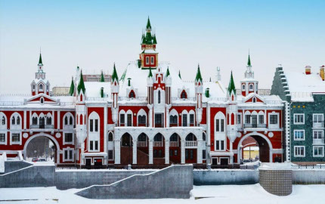 | 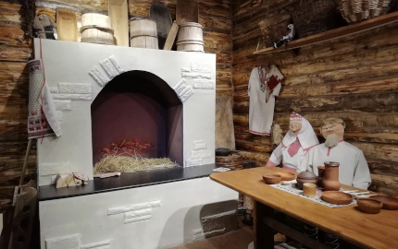
14.00 – Обзорная экскурсия по историческому центру города с фото-стопами.
Вас ждёт знакомство с достопримечательностями и красотами города, Вы узнаете об интересных событиях в истории. Йошкар-Олы и о том, чем знаменит город в наши дни. Компактное расположение всех основных достопримечательностей Йошкар-Олы позволяет совместить экскурсию с увлекательной прогулкой, погрузиться в атмосферу неторопливой жизни провинциального города. Улицы и площади, парки и скверы, старинные и современные здания, значимые памятники и небольшие арт объекты будут перед Вами как на ладони. А вместе с ними оживут и подлинные факты истории. Прогулка по пешеходному бульвару имени С. Чавайна, Национальная художественная галерея, “Царь-пушка”, памятник-фонтан Архангелу Гавриилу , Скамья любви и верности, набережная Брюгге, и др. не оставляют ни одного гостя города равнодушным.
Мы посетим Патриаршую площадь с уникальным памятником Петру и Февронии, ощутим атмосферу скандинавского городка на прогулке по набережной Брюгге. Нас ждет представление “живых часов”: движущейся скульптурной композиции “12 апостолов”.
На площади Оболенского-Ноготкова, названной так в честь первого воеводы города, каждый час можно наблюдать необычное зрелище. В верхнем углу курантов открывается дверка и появляется образ Божьей Матери, за тем появляется ослик с образом богоматери на спине, он проходит путь от одной дверки до другой и это все сопровождается музыкой и звоном колоколов. Кроме того, не упустите возможность сфотографироваться с талисманом города – Йошкиным котом.
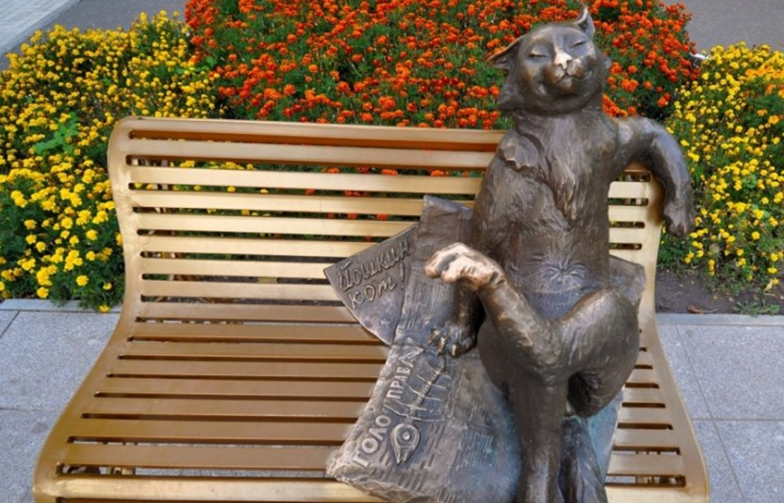 | 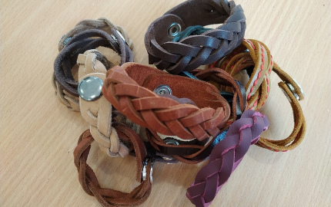
17.00 - Свободное время для прогулки, покупки сувениров и ужина.
18.00 - Отправление в Киров
23.00 - Прибытие в Киров

Время в программе примерное и указывается для того, чтобы лучше представлять программу тура. Туроператор оставляет за собой право менять порядок предоставляемых услуг или заменять их на равноценные без изменения общего объема программы.

Стоимость тура

Единая цена | 2100 руб.
Экскурсия и мастер-класс в музее марийской сказки, взрослый | 400 руб.
Экскурсия и мастер-класс в музее марийской сказки,Льготная категория: пенсионеры, студенты, школьники | 350 руб.
В стоимость включены: проезд на комфортабельном туристическом автобусе, услуги сопровождающего, обзорная экскурсия по городу, страховка на транспорте.
За дополнительную плату:
* питание
* экскурсия и мастер-класс в музее марийской сказки, взрослый
ВНИМАНИЕ!
Для организованных групп тур рассчитывается индивидуально.

